:3

ОТЧЕТ

ПО ПРЕДМЕТУ «РАЗРАБОТКА КОДА»

Тема:”Одноклассники”

Выполнил студент

группы и-9-23, Барган С.Н

Москва

2024

**Разработка кода** — это процесс создания программного обеспечения, включающий написание, тестирование и отладку кода для решения конкретных задач.

**Предметная область:**

1. **Языки программирования:** Основные языки предмета Python, Java, C++, а также спец. языки (например, SQL для баз данных).
2. **Инструменты:**  Visual Studio и системы контроля версий (например, Git) для управления кодом.
3. **Процесс разработки:** Включает этапы сбора требований, проектирования, кодирования, тестирования, развертывания и поддержки.
4. **Будущее:** Эволюция разработки кода с учетом новых технологий, таких как искусственный интеллект направлена на повышение эффективности и качества программных решений.

**Цель работы:** научится построению диаграммы активности и писать по ней uml код.

**Процесс выполнения работы:**

1. Изучение теоретической части.
2. Изучение основных элементов построения диаграмм.
3. Изучение синтаксиса и особенностей Activity диаграмм.
4. Построение диаграммы в редакторе.
5. Написание отчета.

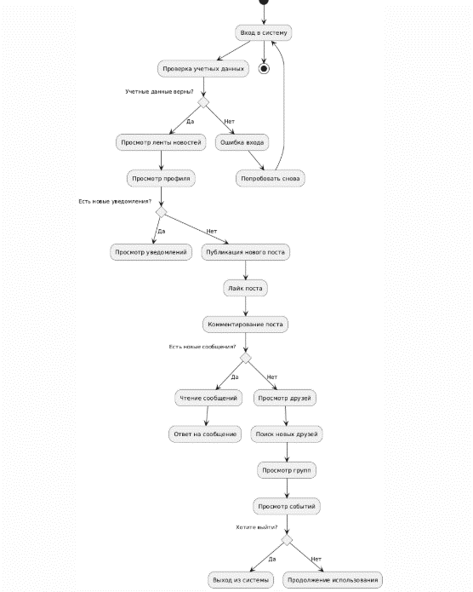

**Код диаграммы: @**

**(*) --> "Вход в систему"**

**--> "Проверка учетных данных"**

**if "Учетные данные верны?" then**

**-->[Да] "Просмотр ленты новостей"**

**--> "Просмотр профиля"**

**if "Есть новые уведомления?" then**

**-->[Да] "Просмотр уведомлений"**

**else**

**-->[Нет] "Публикация нового поста"**

**endif**

**--> "Лайк поста"**

**--> "Комментирование поста"**

**if "Есть новые сообщения?" then**

**-->[Да] "Чтение сообщений"**

**--> "Ответ на сообщение"**

**else**

**-->[Нет] "Просмотр друзей"**

**--> "Поиск новых друзей"**

**endif**

**--> "Просмотр групп"**

**--> "Просмотр событий"**

**if "Хотите выйти?" then**

**-->[Да] "Выход из системы"**

**else**

**-->[Нет] "Продолжение использования"**

**endif**

**else**

**-->[Нет] "Ошибка входа"**

**--> "Попробовать снова"**

**--> "Вход в систему"**

**endif--> (*)**

**@enduml**

**Вывод:** С помощью теорий по данной теме, я смог понять как работают activity диаграммы. Я научился описывать activity диаграммы в uml редакторе.

**Список используемой литературы:**

https://habr.com/ru/articles/448146/

<https://docs.ensi.tech/analyst-guides/tools/diagrams/uml/activity-diagram>

Мог бы и сделать по красивее но я играл в доту :3